BÁO CÁO ĐỒ ÁN MÔN HỌC
THƯƠNG MẠI ĐIỆN TỬ
Đề tài: Xây dựng website thương mại điện tử bán điện thoại.
1. GIỚI THIỆU
Mục tiêu
Website bán hàng thương mại điện tử bán điện thoại giúp doanh nghiệp phá vỡ rào cản địa lý, cho phép tiếp cận khách hàng ở mọi tỉnh thành trên toàn quốc mà không cần phải mở nhiều cửa hàng vật lý. Thay vì bị giới hạn bởi một địa điểm cụ thể, doanh nghiệp có thể bán hàng 24/7 cho khách hàng bất kể họ ở đâu - từ thành phố lớn đến vùng sâu vùng xa. Điều này giúp giảm đáng kể chi phí thuê mặt bằng, nhân sự và vận hành, đồng thời tăng khả năng tiếp cận thị trường rộng lớn hơn. Với sự hỗ trợ của hệ thống giao hàng toàn quốc, thanh toán đa dạng và marketing trực tuyến, doanh nghiệp có thể phục vụ hàng nghìn khách hàng cùng lúc mà không bị giới hạn về không gian hay thời gian.
Phạm vi
Phạm vi nghiệp vụ
Website quản lý quy trình bán hàng trọn gói từ khâu khách hàng xem sản phẩm, đặt hàng, thanh toán đến khi quản trị viên xác nhận và giao hàng. Hệ thống quản lý điện thoại được phân loại theo danh mục, thương hiệu và mức giá.
Đối tượng sử dụng
Khách hàng (Guest/Member): Xem và tìm kiếm sản phẩm, thêm vào giỏ hàng, đặt hàng và thanh toán, theo dõi lịch sử đơn hàng, đánh giá sản phẩm.
Quản trị viên (Admin): Quản lý sản phẩm (thêm, sửa, xóa, cập nhật tồn kho), quản lý đơn hàng (xác nhận, cập nhật trạng thái, xử lý hoàn trả), quản lý khách hàng và tài khoản, thiết lập khuyến mãi, xem báo cáo thống kê doanh thu.
2. ĐẶC TẢ YÊU CẦU
2.1. Yêu cầu chức năng (Functional Requirements)
Đối với Khách hàng:
- Đăng ký, đăng nhập tài khoản.
- Xem danh sách và chi tiết sản phẩm
- Tìm kiếm và lọc sản phẩm theo danh mục, giá, thương hiệu.
- Thêm sản phẩm vào giỏ hàng, cập nhật số lượng.
- Đặt hàng và chọn phương thức thanh toán (COD, chuyển khoản, ví điện tử).
- Theo dõi trạng thái đơn hàng.
- Đánh giá và nhận xét sản phẩm.
- Quản lý thông tin cá nhân và địa chỉ giao hàng.
Đối với Nhân Viên:
- Đăng nhập hệ thống quản trị.
- Quản lý sản phẩm: thêm, sửa, xóa, cập nhật thông tin, giá, hình ảnh, tồn kho.
- Quản lý danh mục và thương hiệu sản phẩm.
- Quản lý đơn hàng: xem, xác nhận, cập nhật trạng thái, hủy đơn.
- Quản lý khuyến mãi.
- Xem báo cáo thống kê: doanh thu, sản phẩm bán chạy, đơn hàng.
Đối với Quản Trị Viên:
- Đăng nhập hệ thống quản trị
- Quản lý sản phẩm: thêm, sửa, xóa, cập nhật thông tin, giá, hình ảnh, tồn kho.
- Quản lý danh mục, thương hiệu
- Quản lý đơn hàng: xem, xác nhận, cập nhật trạng thái, hủy đơn.
- Quản lý khách hàng: xem thông tin, khóa/mở tài khoản.
- Quản lý khuyến mãi
- Quản lý đơn hàng: xem, xác nhận, cập nhật trạng thái, hủy đơn.
- Xem báo cáo thống kê Quản lý đơn hàng: xem, xác nhận, cập nhật trạng thái, hủy đơn.
- Quản lý tài khoản Staff: cấp quyền, khóa quyền.
2.2. Yêu cầu phi chức năng (Non-Functional Requirements)
Hiệu năng:
- Đảm bảo website hoạt động ổn định với số lượng người dùng truy cập đồng thời hợp lý.
- Xử lý giao dịch thanh toán nhanh chóng và chính xác.
Bảo mật:
- Mã hóa thông tin thanh toán và dữ liệu cá nhân.
- Xác thực người dùng an toàn.
- Phân quyền rõ ràng giữa khách hàng và quản trị viên.
Giao diện:
- Giao diện thân thiện, dễ sử dụng.
- Màu sắc phù hợp với trang điện tử.
- Dễ dàng điều hướng và tìm kiếm.
Khả năng mở rộng:
- Có thể thêm nhiều sản phẩm và danh mục mới.
- Dễ dàng tích hợp thêm phương thức thanh toán.
- Có thể mở rộng tính năng trong tương lai.
Độ tin cậy:
- Có backup dữ liệu định kỳ.
- Phục hồi nhanh khi có sự cố.
2.3 Sơ đồ USE CASE
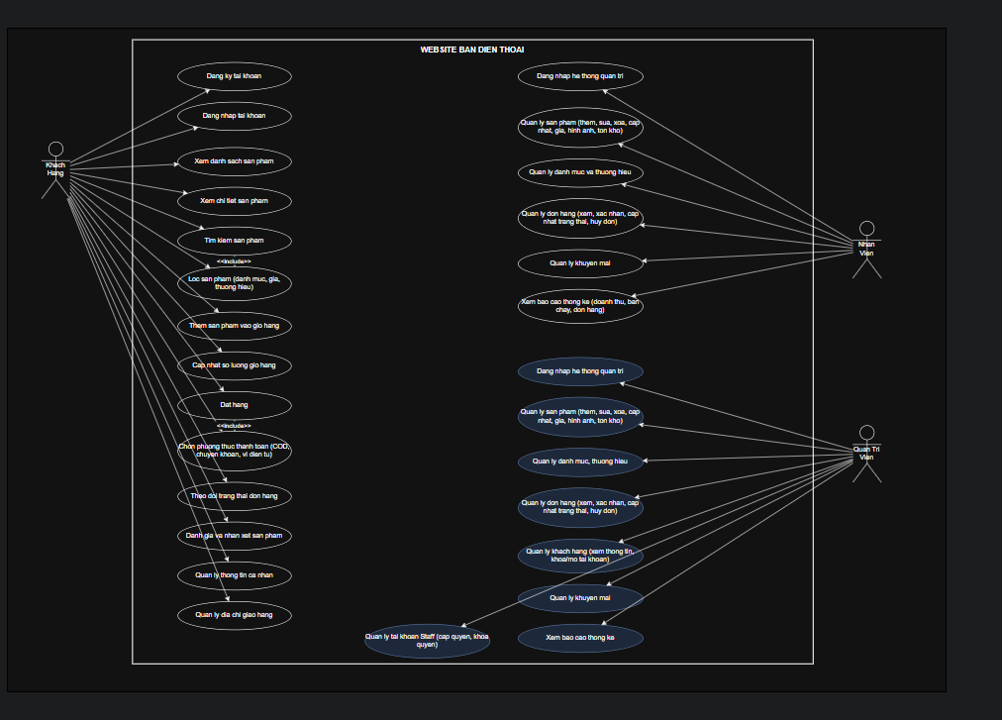
3. SƠ ĐỒ QUAN HỆ THỰC THỂ (ERD - ENTITY RELATIONSHIP DIAGRAM)

